РОССИЙСКИЙ УНИВЕРСИТЕТ ДРУЖБЫ НАРОДОВ
Факультет физико-математических и естественных наук
Кафедра прикладной информатики и теории вероятностей

ОТЧЕТ
по лабораторной работе №15
дисциплина: Администрирование сетевых подсистем

Студент: Быстров Глеб

Группа: НПИбд-01-20

МОСКВА
2023 г.
Цель работы
В данной лабораторной работе мне будет необходимо приобрести практические навыки по работе с журналами системных событий.

Описание процесса выполнения работы
15.4.1. Настройка сервера сетевого журнала
- На сервере создайте файл конфигурации сетевого хранения журналов (рис. 15.1).
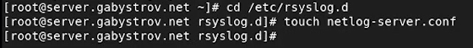
Рис. 15.1. Создание файла

- В файле конфигурации /etc/rsyslog.d/netlog-server.conf включите приём записей журнала по TCP-порту 514 (рис. 15.2).
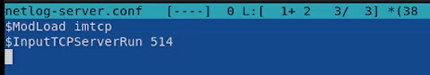
Рис. 15.2. Редактирование файла netlog-server.conf

- Перезапустите службу rsyslog и посмотрите, какие порты, связанные с rsyslog, прослушиваются (рис. 15.3-15.4).
Рис. 15.3. Перезапуск службы rsyslog
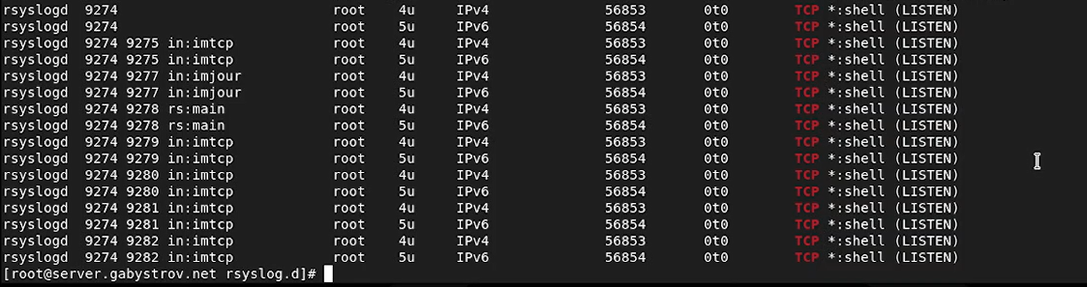
Рис. 15.4. Порты связанные с rsyslog

- На сервере настройте межсетевой экран для приёма сообщений по TCP-порту 514 (рис. 15.5).
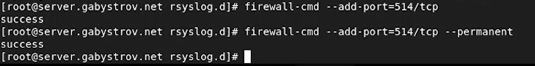
Рис. 15.5. Порты связанные с rsyslog

15.4.2. Настройка клиента сетевого журнала
- На клиенте создайте файл конфигурации сетевого хранения журналов (рис. 15.6).
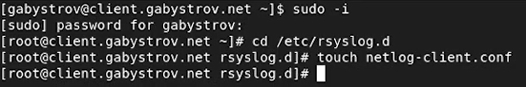
Рис. 15.6. Создание файла конфигурации

- На клиенте в файле конфигурации /etc/rsyslog.d/netlog-client.conf включите перенаправление сообщений журнала на 514 TCP-порт сервера (рис. 15.7).
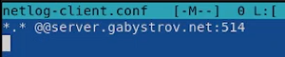
Рис. 15.7. Редактирование файла netlog-client.conf

- Перезапустите службу rsyslog (рис. 15.8).
Рис. 15.8. Перезапуск службы rsyslog

15.4.3. Просмотр журнала
- На сервере просмотрите один из файлов журнала (рис. 15.9).
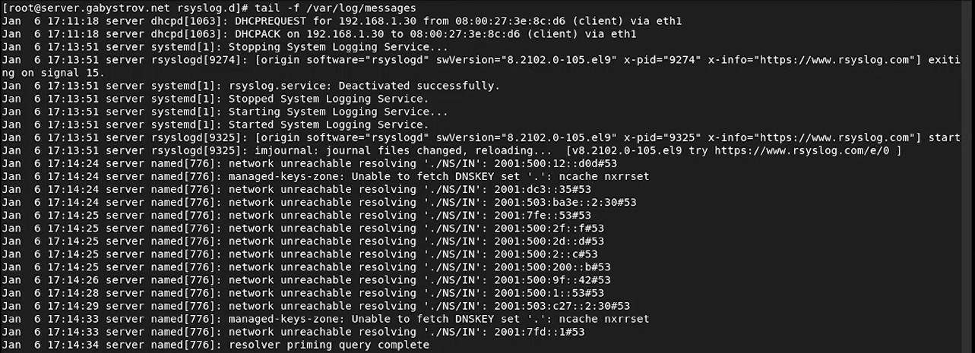
Рис. 15.9. Просмотр журнала

- На сервере под пользователем user запустите графическую программу для просмотра журналов (рис. 15.10).
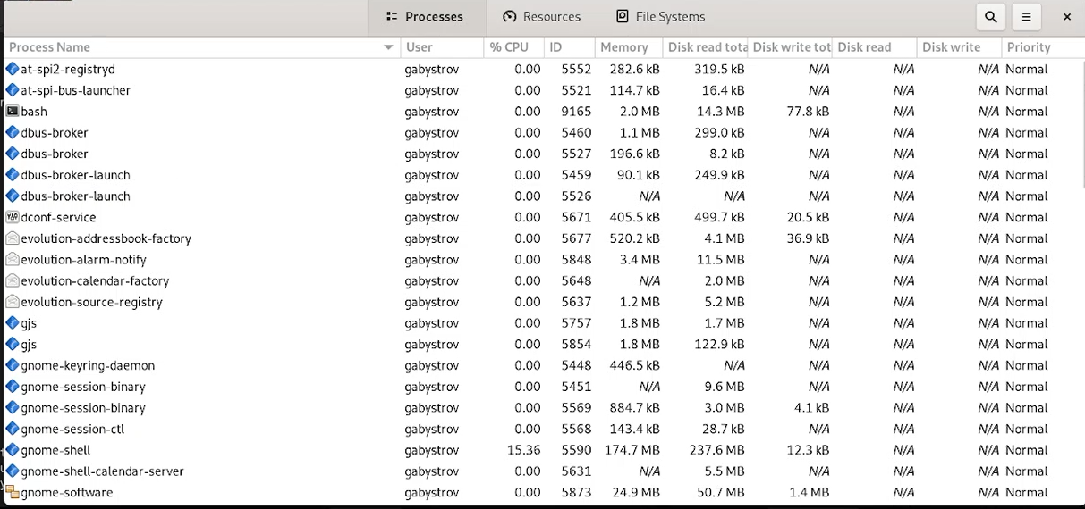
Рис. 15.10. Графическая программа для просмотра журналов

- Просмотрите записи с сервера и клиента используя journalctl (рис. 15.11-15.12).
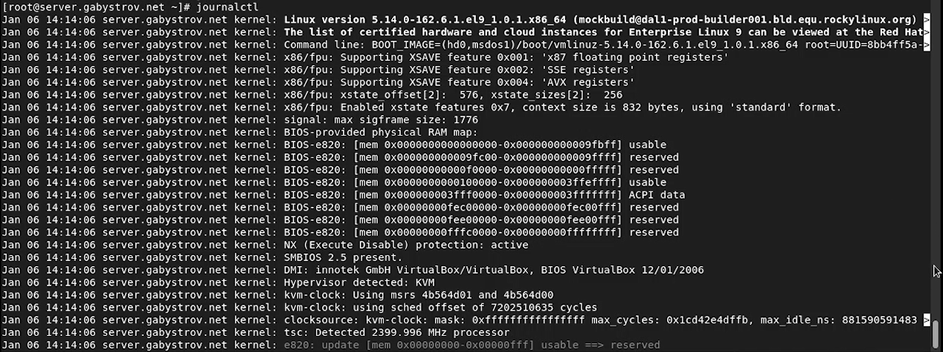
Рис. 15.11. Записи с сервера
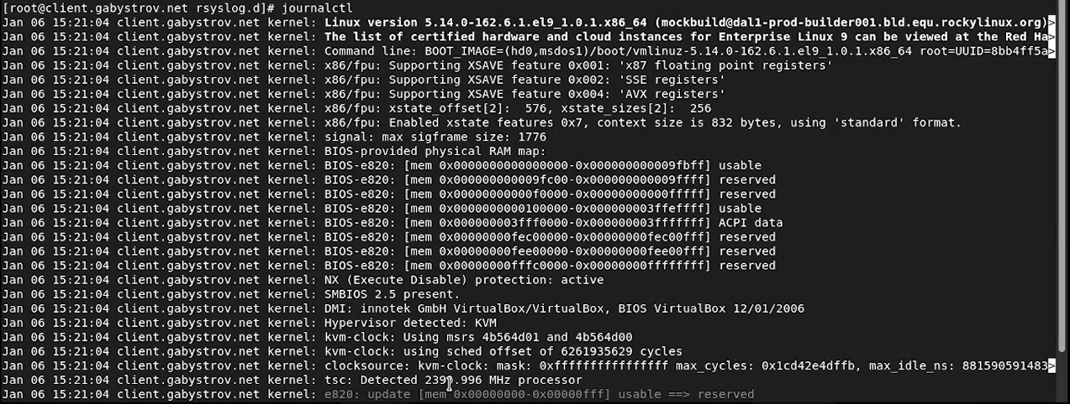
Рис. 15.12. Записи с клиента

15.4.4. Внесение изменений в настройки внутреннего окружения
виртуальных машин
- На виртуальной машине server перейдите в каталог для внесения изменений в настройки внутреннего окружения /vagrant/provision/server/, создайте в нём каталог netlog, в который поместите в соответствующие подкаталоги конфигурационные файлы (рис. 15.13).
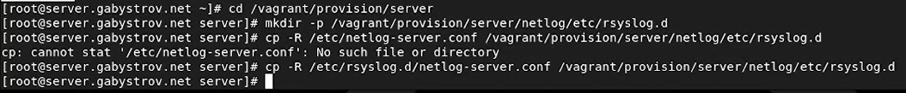
Рис. 15.13. Работа с каталогами и файлами

- В каталоге /vagrant/provision/server создайте исполняемый файл netlog.sh и пропишите в нём следующий скрипт (рис. 15.14).
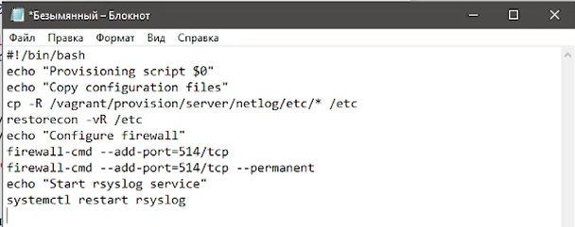
Рис. 15.14. Исполняемый файл netlog.sh

- На виртуальной машине client перейдите в каталог для внесения изменений в настройки внутреннего окружения /vagrant/provision/client/, создайте в нём каталог nentlog, в который поместите в соответствующие подкаталоги конфигурационные файлы (рис. 15.15).
Рис. 15.15. Работа с каталогами и файлами

- В каталоге /vagrant/provision/client создайте исполняемый файл netlog.sh и пропишите в нём следующий скрипт (рис. 15.16).
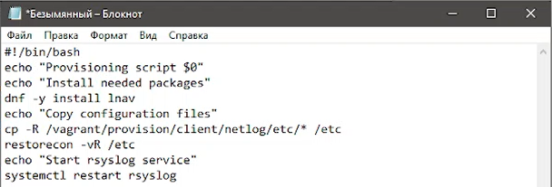
Рис. 15.15. Исполняемый файл netlog.sh

- Для отработки созданных скриптов во время загрузки виртуальных машин server и client в конфигурационном файле Vagrantfile необходимо добавить в соответствующих разделах конфигураций для сервера и клиент (рис. 15.16-15.17).
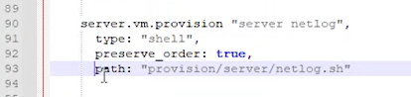
Рис. 15.16. Редактирование файла Vagrantfile
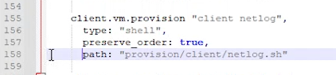
Рис. 15.17. Редактирование Vagrantfile

Контрольные вопросы
- Какой модуль rsyslog вы должны использовать для приёма сообщений от journald?
Модуль imjournal был специально разработан для интеграции rsyslogd и journald. В rsyslog.conf для правильной обработки приема журнала необходимы две строки:
$OmitLocalLogging on
$IMJournalStateFile imjournal.state
- Как называется устаревший модуль, который можно использовать для включения приёма сообщений журнала в rsyslog?
Первое решение для получения сообщений из journal было через модуль imuxsock. Этот модуль обеспечивает прием сообщений через сокеты UNIX, которые являются прямыми соединениями между процессами Linux с использованием файловых дескрипторов. Этот метод теперь устарел и заменен модулем imjournal.
- Чтобы убедиться, что устаревший метод приёма сообщений из journald в rsyslog не используется, какой дополнительный параметр следует использовать?
Данная строка отключает прием логов через модуль imuxsocks:
$OmitLocalLogging on
- В каком конфигурационном файле содержатся настройки, которые позволяют вам настраивать работу журнала?
Все настройки rsyslog находятся в файле /etc/rsyslog.conf. В этот же файл подключаются дополнительные файлы настройки из каталога /etc/rsyslog.d/.
- Каким параметром управляется пересылка сообщений из journald в rsyslog?
Journald настроен на пересылку в syslog. Это осуществляется путем установки ForwardToSyslog=Yes в конфиге journald.conf.
- Какой модуль rsyslog вы можете использовать для включения сообщений из файла журнала, не созданного rsyslog?
Модуль imtcp можно использовать для включения сообщений из файла журнала, не созданного rsyslog.
- Какой модуль rsyslog вам нужно использовать для пересылки сообщений в базу данных MariaDB?
Модуль ommysql нужно использовать для пересылки сообщений в базу данных MariaDB.
- Какие две строки вам нужно включить в rsyslog.conf, чтобы позволить текущему журнальному серверу получать сообщения через TCP?
Данные строки нужно включить, чтобы позволить текущему журнальному серверу получать сообщения через TCP:
$ModLoad imtcp
$InputTCPServerRun 514
- Как настроить локальный брандмауэр, чтобы разрешить приём сообщений журнала через порт TCP 514?
Для разрешения приёма сообщений журнала через порт TCP 514 необходимо ввести две команды:
firewall-cmd --add-port=514/tcp
firewall-cmd --add-port=514/tcp --permanent

Вывод
В данной лабораторной работе мне успешно удалось приобрести практические навыки по работе с журналами системных событий.

